Stripe收购Bridge的下一步，是PayFi

Stripe 以 11 亿美元收购稳定币 API 基础设施 Bridge，是加密货币历史上规模最大的一笔收购案。引发我们思考的并不是交易本身，而是整个稳定币生态系统向传统金融的飞速迈进。

Stripe 和 PayPal 都拥有庞大的全球影响力，并已经通过各自的方式将现有生态接入稳定币加密支付网络。通过整合稳定币，这些金融科技公司向整个支付价值链迈进了一步。而在整合稳定币之后，融合 DeFi 构建全新 PayFi 应用场景便是顺理成章的下一步。

### 一、Stripe & Bridge 收购交易

Stripe 成立于 2009 年，致力于为企业提供在线收款服务，同时提供一站式支付解决方案。Stripe 是美国三大支付巨头之一，2023 年的支付成交量已经达到了 1 万亿美元，支持全球 135 + 种货币，全球 50 + 种支付方式。

Stripe 曾于 2014 年成为第一家提供比特币支付的大型支付公司，但是比特币网络确认时间长、交易费用高和价格波动的影响导致需求下降，该功能于 2018 年逐关闭。

尽管如此，Stripe 依旧持续关注并逐渐布局加密业务。此前，Stripe 在 10 月 10 日宣布重新为美国商家（U.S Business）接入加密支付网关（Pay With Crypto），合作方包括 Metamsak、Coinbase、Magic Eden、Audius 等，使得美国商家能够：

通过 Ethereum、Solana 和 Polygon 网络接受来自 150 多个国家的 USDC 及 USDP（Crypto Payin）；

商家可以收到稳定币 / 美元（Crypto/Fiat payouts）；

集成适用于 checkout 收单、element 支付组件、支付 intent APIs，很快将适用于公司的订阅功能。

当然，Stripe 想要的不止于此。



Bridge 最新的官宣文章表示：“Bridge 和 Stripe 将携手加速代币化美元的采用和实用性，从而使全世界的每个人都能更轻松地转移、存储和消费货币。通过诸多实际案例，证明了稳定币可以成为核心的全球资金流动基础设施，代表了一个全新的支付平台。这并不是因为消费者或企业天生就想要“加密货币”，而是因为稳定币解决了关键的金融问题。”

Bridge 由企业家 Sean Yu 和 Zach Abrams 创立，是一个稳定币 API 基础设施，提供可帮助企业接受稳定币付款的软件工具。两位创始人此前曾于 2013 年将 Venmo 竞争对手 Evenly 出售给 Block；Abrams 也是 Coinbase 的前高级员工。

Bridge 的主要产品是 Orchestration API，是一个将稳定币收付集成到企业现有业务的 API，Bridge 来处理所有合规、监管以及技术的复杂问题。通过 Orchestration API，结合 Bridge 自身打造的 1）稳定币跨链交易，2）法币/加密货币出入金承兑，以及 3）虚拟银行账户，能够帮助企业更加便捷地使用稳定币收付，体验更加丝滑、无缝。

Bridge 表示，使用其 API 可以在几分钟之内在全球范围内转移资金，无缝发送稳定币付款，将当地法定货币转为稳定币，并为全球消费者和企业提供美元和欧元账户，让用户能够以美元和欧元进行储蓄和支出。

如果说 Bridge 能够帮助 Stripe 构建起基于稳定币的加密支付网络，拓宽 Stripe 生态，并捕获整个稳定币生态的网络效应，那么一个能够结合加密支付和去中心化金融的 PayFi 网络，则能够帮助 Stripe 在实现价值自由流动的同时，进一步为用户提供全球金融服务。

### 二、什么是 PayFi

PayFi，即 Payment Finance，是指基于区块链及智能合约技术，将支付功能与金融服务相结合的一种创新应用模式。PayFi 的核心是利用区块链作为结算层，结合加密支付与去中心化金融（DeFi）的优势，促进价值的高效、自由流转（Value Movement）。

PayFi 的目标是为了实现比特币白皮书的愿景，构建一个无需可信第三方的点对点电子现金支付网络，同时充分利用 DeFi 的优势，创造出一个全新的金融市场，包括提供全新的金融体验，构建更复杂的金融产品和应用场景，最终整合出一个全新的价值链条。

PayFi 最早是由 Solana 基金会主席 Lily Liu 在 2024 年香港 Web3 嘉年华上提出的新叙事。在她看来，PayFi 是围绕货币的时间价值（Time Value of Money, TVM）来构建的一个全新的金融市场。这些在传统金融中，是很难或无法实现的。

在这个全新的 PayFi 金融市场中，不仅能够实现加密支付相对于传统金融的效率提升：即时结算、降低成本、公开透明、全球触达，还能够基于去中心化金融（DeFi），实现全球网络的去中心化、无许可准入、资产自有、个人主权。

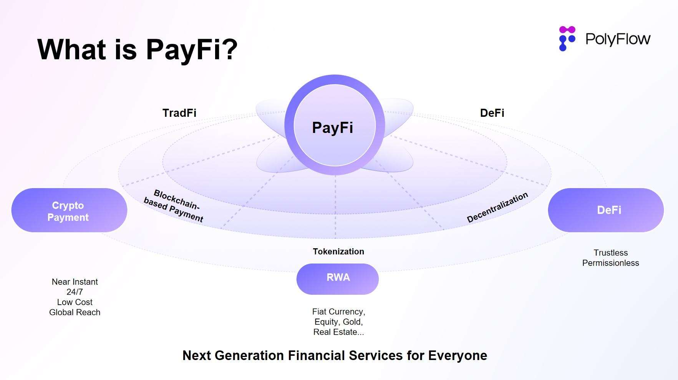

### 三、为什么说 Stripe & Bridge 的下一步，是 PayFi

PayFi 是加密支付网络的进一步构建、拓展和深化，在此基础上通过区块链和智能合约技术，并引入 DeFi，构建起一个全新的金融市场，创造出全球语境下，基于支付相关的金融衍生服务，如借贷、理财、投资等等。

Bridge 的出现，一方面，能够帮助 Stripe Pay With Crypto 战略的落地，越来越多的既有业务将由稳定币来做结算，以实现内部的降本增效，及用户产品体验的丝滑、无缝；另一方面，Stripe 能够通过 Bridge 构建起一个在原有的银行、卡组织、SWIFT 支付体系之外的稳定币支付路径，拓展到其生态之外，同时可兼容 DeFi。

我们已经看到 Bridge 能够通过 Issuance API 帮助客户发行稳定币，并将余额投入美债提高资金效率，相信不久之后能够看到 Bridge 基于其稳定币支付，结合 DeFi 构建出更多的 PayFi 应用。

由此，结合 Bridge 后，Stripe 的网络效应已经不再局限于其生态，而是整个稳定币市场。同样，结合 DeFi 构建起的 PayFi 生态，能够突破传统金融服务的地域限制，实现全球用户的价值自由流通和金融普惠。这也是发行了稳定币的 Paypal 正在努力实现的方向。

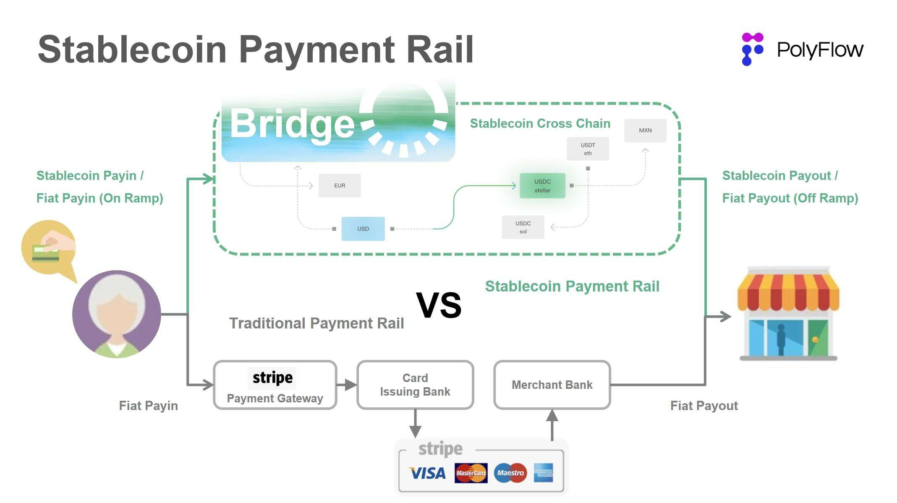

Stripe 和 PayPal 都拥有庞大的全球网络效应，并通过不同的路径将现有网络接入稳定币支付网络，而之后与 DeFi 的打通，构建全新的 PayFi 的场景，就会显得顺其自然。

如果说 Stripe & Bridge 或者稳定币是 Web2 巨头之间的游戏，那么 PolyFlow 则是以 PayFi 基础设施的方式，帮助 PayFi 项目应用落地，参与全球支付网络的构建。

PolyFlow 的核心理念是通过模块化的设计，用去中心化的方式使交易的各个流程能够更好地符合监管合规标准、消除资金托管风险，同时利用区块链的特性来连接 DeFi 生态，促进 PayFi 应用的大规模落地。

PolyFlow 推出了 Payment ID（PID）和 Payment Liquidity Pool（PLP）两个关键组件：

PID 与支付信息流关联，作为能够实现用户身份识别与合规准入、隐私保护与数据主权、AI 数据处理、X to earn 等功能的强大工具；

PLP 与支付资金流关联，由智能合约管理用于支付交易的资金，不仅能够为数字资产的流转、托管和发行提供安全合规的框架，还能够引入 DeFi 生态的可组合性和可扩展性。

由此，PolyFlow 从整体上为 PayFi 应用搭建了一个轻监管合规、无托管风险、兼容 DeFi 生态的业务架构，以及数字资产流转、托管和发行的安全合规框架。

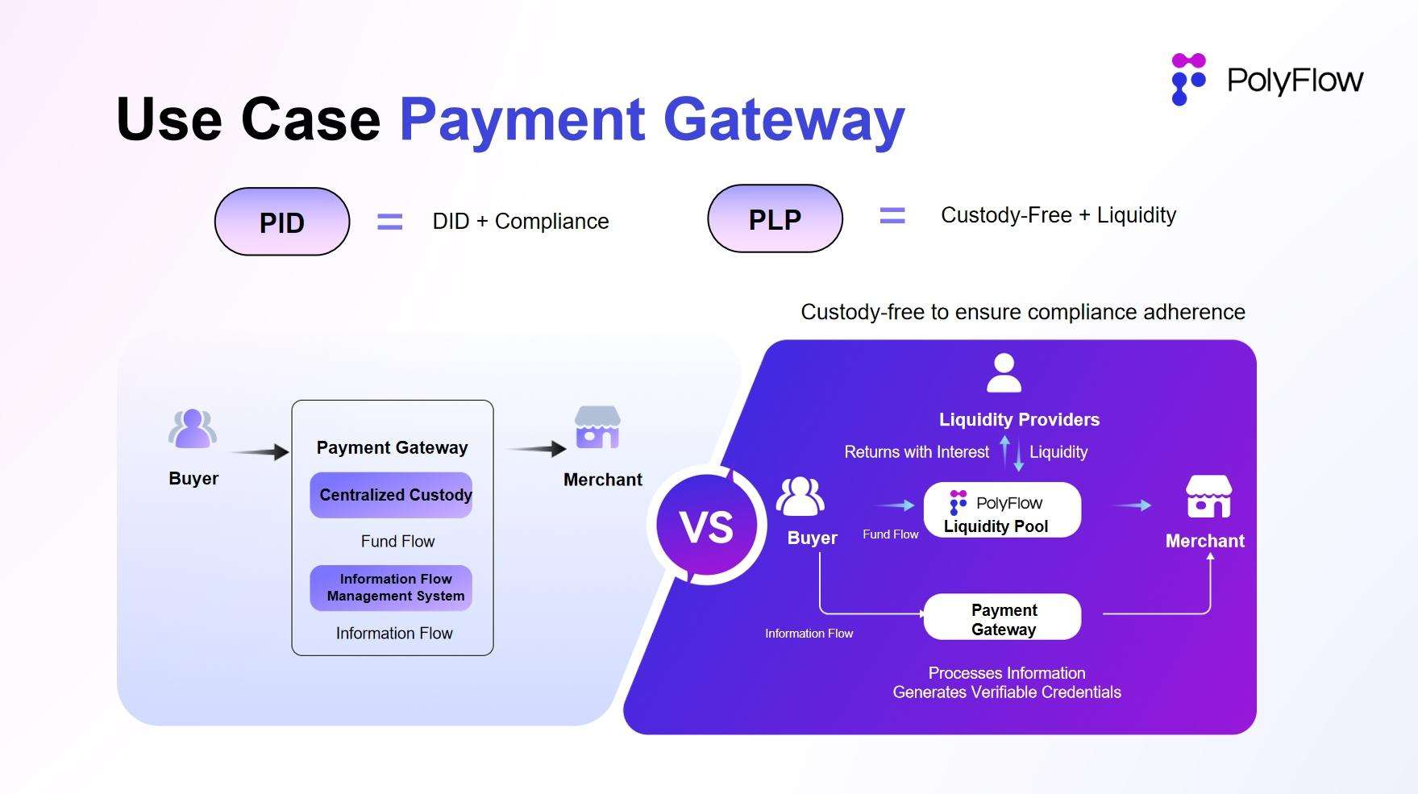

通过 PolyFlow 构建的加密支付网关，同样能够实现 Stripe & Bridge 接入稳定币支付后的优势：

降本增效。买家与卖家的点对点交易，没有中间商赚差价，无需经过银行、卡组织结算网络，向网络各方支付费用。

无托管风险。交易资金完全托管在链上智能合约，公开透明，消除了中心化机构资金托管的风险。

兼容 DeFi。链上 Payment Liquidity Pool 能够结合 DeFi 构建基于 lending，Staking 等的 PayFi 场景。

全球网络触达。为商家增加了加密货币收单的选项，开放给全球 6 亿加密用户。

作为 PayFi 基础设施的 PolyFlow，正在整合加密货币与区块链技术给我们带来的变革力量，打造一个全新的 PayFi 加密支付网络，帮助 PayFi 应用的加速落地，推动人们向创新金融的范式转变，释放 Web3 的真正价值。最终，让比特币白皮书中的宏伟愿景成为现实。